GODIŠNJI PLAN RADA
ZA 2023. GODINU

Prosinac 2022. godine V.D. direktorica
Sanela Paukovac

KLASA: 022-01/22-06
URBROJ: 2103-15-06-22-23

Sadržaj
Uvodno o društvu 1
Plan i program rada 2
Plan prihoda i rashoda za 2023. godinu _______________________________________________________________________ 4
Usluge koje pruža trgovačko društvo Šandroprom d.o.o. _____________________________________________________ 7
Grafički prikaz planiranih prihoda u 2023. godini _____________________________________________________________ 8 Bazen „Gradina“ ___________________________________________________________________________________________________9
Plan nabave trgovačkog društva Šandroprom d.o.o. u 2023. godini _______________________________________ 10
Planirane investicije trgovačkog društva Šandroprom d.o.o. u 2023. godini _______________________________ 11
Podaci za kontakt 12

Uvodno o društvu
Komunalno poduzeće „Šandroprom“ d.o.o. na inicijativu načelnika Općine Šandrovac Dekalić Josipa i prihvaćanjem od strane Općinskog vijeća osnovano je 2002. godine. Osnovalo se ponajviše radi održavanja komunalne infrastrukture te poboljšanja uvjeta stanovanja na području Općine Šandrovac.
DJELATNICI:
U komunalnom poduzeću „Šandroprom“ d.o.o. trenutno je zaposleno deset djelatnika na neodređeno radno vrijeme.
„Šandroprom“ d.o.o. zapošljava i 6 sezonskih radnika na određeno vrijeme kroz godinu.
UPRAVA DRUŠTVA:
Direktorica društva i jedini član uprave je Sanela Paukovac.
SKUPŠTINA DRUŠTVA:
Općinski načelnik Općine Šandrovac Dario Halauš.
NADZORNI ODBOR:
Mario Bedeković, mag.oec. - Predsjednik, Antonia Poljan, bacc.oec. – Zamjenica predsjednika, Tihomir Osmakčić - član

Djelatnosti:
Djelatnici ˝Šandroprom˝ d.o.o. uspješno obavljaju preuzete obaveze održavanja javnih i zelenih površina, groblja i nerazvrstanih cesta i puteva te obavljaju radove na objektima za čije su održavanje zaduženi. Također, pružaju usluge rada radnog stroja i usluga kamiona i prodaje robe (šljunka, pijeska itd.). Posebno se iskazuju za vrijeme obilnih snježnih padalina kada obavljaju poslove čišćenja cesta na području općine Šandrovac u okviru zimske službe.

Plan i program rada Šandroprom d.o.o. Šandrovac za 2023. godinu
Planom i programom održavanja komunalne infrastrukture na području Općine Šandrovac za 2023. godinu sistematizirane su djelatnosti komunalnog poduzeća Šandroprom d.o.o. Šandrovac, obuhvaćene ovim planom i programom rada za 2023. godinu, koje uključuju sljedeće djelatnosti:
Odvodnja i pročišćavanje otpadnih voda – odvodnja atmosferskih voda, odvodnja i pročišćavanje otpadnih voda
Odvodnja atmosferskih voda u naseljima općine Šandrovac obuhvaća iskop putnih jaraka, popravak poljskih putova i mostova, skidanje bankina uz nerazvrstane ceste, a shodno prioritetima i planovima Mjesnih odbora.
Održavanje javnih površina
Održavanje javnih površina odnosi se na čišćenje i održavanje domova i prostorija općine Šandrovac, okoliša domova, zelenih površina na raskrižjima, prostorija i okoliša zdravstvene ambulante, parkirališta, sportsko rekreacijskih površina i svih ostalih površina u općini gdje spadaju i groblja.
Održavanje nerazvrstanih cesta
U održavanje nerazvrstanih cesta spada nabava kamena i ugradnja, čišćenje i košnja bankina, živica, divljih deponija, usluge kamiona, usluge komunalnog stroja, usluge komunalnih djelatnika, te održavanje cesta tijekom zime i čišćenje od snijega.
Održavanje groblja
Održavanje zelenih površina i raslinja na grobljima, te održavanje objekata i prostora oko objekata koji služe za ispraćaj pokojnika.
Održavanje objekata i zgrada - u vlasništvu Općine Šandrovac
Održavanje objekata i zgrada, Društvenih domova na području Općine Šandrovac.
Održavanje poljskih putova i putnih jaraka
Održavanje i uređenje poljskih putova, putnih jaraka uz poljske putove, odvodne kanale na cijelom području općine.

Izgradnja objekata za potrebe općine
Izgradnja raznih mostova na kanalima, izgradnja i dovršenje raznih objekata za potrebe općine, izgradnja propusta na općinskim cestama.
Bazen Gradina
Sanacija objekata, popratnih sadržaja i održavanje istih (materijal i usluge) i rekonstrukcija bazena.
Dom za starije i nemoćne osobe Šandrovac
Izvršavanje poslova domara/kućnog majstora. Pod poslovima domara/kućnog majstora smatraju se poslovi tehničkog održavanja i uređivanja zgrade i okoliša, namještaja, instalacija, a osobito održavanje zelenih površina (košnja trave, obrezivanje voćaka), otklanjanje manjih stolarskih, staklarskih i bravarskih kvarova, krečenje i pituranje unutarnjih i vanjskih zidova, popravljanje jednostavnih kvarova, svih instalacija i opreme i obavljanje knjigovodstvenih i računovodstvenih usluga.
Drugi poslovi za potrebe općine
Svi oni poslovi koji će se pojaviti u toku, a nisu opisani u prijašnjim točkama.

PLAN PRIHODA I RASHODA ZA 2023. GODINU
 | Konto | IZVORI FINANCIRANJA |  |  | Plan za 2023. godinu
 | Konto |  |  |  | Iznos u € |  | Iznos u kn
 |  | UKUPNI PRIHODI |  |  | 320.000,00 € |  | 2.411,040,00 kn
 | 7500 | Prihodi od usluga rada radnog stroja |  |  | 48.000,00 |  | 361.656,00
 | 7501 | Prihodi od usluga rada kamiona |  |  | 35.000,00 |  | 263.707,50
 | 75001 | Prihodi od usluga košnje bankina (traktor Claas) |  |  | 20.000,00 |  | 150.690,00
 | 75002 | Prihodi od usluga malčiranja kombinirkom |  |  | 16.000,00 |  | 120.552,00
 | 7502 | Prihodi od usluga održavanja (radnici) |  |  | 47.000,00 |  | 354.121,50
 | 7503 | Prihodi od usluga knjigovodstva |  |  | 18.000,00 |  | 135.621,00
 | 7504 | Prihodi od usluga košnje trave |  |  | 20.000,00 |  | 150.690,00
 | 7505 | Prihodi od prodaje ulaznica za bazen |  |  | 27.000,00 |  | 203.431,50
 | 7506 | Prihodi od usluga prijevoza kamionetom |  |  | 700,00 |  | 5.274,15
 | 7509 | Prihodi od pružanja ostalih usluga |  |  | 6.000,00 |  | 45.207,00
 | 7519 | Prihodi od usluga radova na groblju |  |  | 16.000,00 |  | 120.552,00
 | 7610 | Prihodi od veleprodaje |  |  | 10.000,00 |  | 75.345,00
 | 7730 | Prihodi od najamnine-Dom za starije i nemoćne |  |  | 6.500,00 |  | 48.974,25
 | 7791 | Prihodi od sufinanciranja radnika HZZ |  |  | 1.400,00 |  | 10.548,30
 | 7793 | Prihodi od sufinanciranja ulaznica bazen Gradina (općina Šandrovac) |  |  | 14.000,00 |  | 105.483,00
 | 77932 | Prihodi od donacija - INA d.d. |  |  | 2.700,00 |  | 20.343,15
 | 77934 | Prihodi od donacija (pravne osobe) |  |  | 700,00 |  | 5.274,15
 | 7794 | Odgođeno priznavanje prihoda-Dom za starije i nemoćne (amortizacija) |  |  | 10.500,00 |  | 79.112,25
 | 78300 | Prihodi od refundacija za rad radnika (HZZO) |  |  | 500,00 |  | 3.767,25
 | 7861 | Prihodi (odgođeni) od općinskih potpora za investicije (sredstva)-traktor Claas, radni stroj CAT, kamion Mercedes (amortizacija) |  |  | 18.000,00 |  | 135.621,00
 | 7870 | Prihodi iz proteklih godina |  |  | 600,00 |  | 4.520,70
 | 78910 | Prihodi od obračuna štete |  |  | 700,00 |  | 5.274,15
 | 7899 | Ostali prihodi |  |  | 700,00 |  | 5.274,15
 |  | UKUPNI RASHODI |  |  | 315.000,00 € |  | 2.373,367,50 kn
400 |  |  | Utrošeni materijal (tekuće održavanje i popravci) | 20.000,00 |  | 150.690,00
401 |  |  | Troškovi energije (struja, voda, gorivo, plin) | 38.000,00 |  | 286.311,00
405 |  |  | Otpis auto guma u upotrebi | 3.500,00 |  | 26.370,75
410 |  |  | Troškovi telefona i poštarine | 5.500,00 |  | 41.439,75
412 |  |  | Usluge održavanja | 3.500,00 |  | 26.370,75
414 |  |  | Najam napuhanca (bazen) | 3.500,00 |  | 26.370,75
419 |  |  | Ostale usluge (registracija, objave, bilježnici, odvjetnici) | 5.500,00 |  | 41.439,75
430 |  |  | Amortizacija | 40.000,00 |  | 301.380,00
440 |  |  | Naknade troškova zaposlenika (naknada za prijevoz na posao i sa posla) | 8.000,00 |  | 60.276,00
441 |  |  | Neproizvodne usluge | 6.000,00 |  | 45.207,00
442 |  |  | Reprezentacija | 1.500,00 |  | 11.301,75
443 |  |  | Osiguranje prometnih sredstava (kamion, JCB, Uno, traktori, kamionet) | 5.500,00 |  | 41.439,75
446 |  |  | Doprinos za opće korisne funkcije šuma i dr. davanja državi | 3.500,00 |  | 26.370,75
447 |  |  | Bankarske usluge i usluge FINA | 1.500,00 |  | 11.301,75
449 |  |  | Ostali troškovi | 1.000,00 |  | 7.534,50
467 |  |  | Ostali porezi i trošarine državi, članarina TZ | 500,00 |  | 3.767,25
470 |  |  | Plaće i nadnice neto | 97.000,00 |  | 730.846,50
472 |  |  | Doprinosi na i iz plaća | 46.000,00 |  | 346.587,00
476 |  |  | Ostale isplate zaposlenima (regres, božićnica, jubilarne nagrade, solidarna pomoć u slučaju smrti užeg člana obitelji) | 8.000,00 |  | 60.276,00
477 |  |  | Troškovi naknada članovima Nadzornog odbora | 500,00 |  | 3.767,25
710 |  |  | Prihod od prodane robe na veliko | 9.300,00 |  | 70.070,85
721 |  |  | Zatezne kamate | 200,00 |  | 1.506,90
7505 |  |  | Plaćeni PDV na prihod od ulaznica | 7.000,00 |  | 52.741,50
 |  |  | DOBIT | 5.000,00 € |  | 37.672,50 kn

Usluge koje pruža trgovačko društvo Šandroprom d.o.o

ODRŽAVANJE
˝Šandroprom˝ d.o.o. nositelj je radova na održavanju javnih i zelenih površina (ribnjak, igralište, zelene površine oko osnovne škole, trokut kod crkve, lovačka kućica, zelene površine oko i ispod mrtvačnice u Šandrovcu, mrtvačnice u Lasovcu, Ravnešu i Pupelici, zelene površine oko društvenih domova mjesta Šandrovac, Pupelica, Ravneš, Jasenik, Kašljavac i Lasovac, Doma za starije i nemoćne osobe), zatim na održavanju komunalne infrastrukture i nerazvrstanih cesta i puteva na području Općine Šandrovac (čišćenje graba, sječa granja, nasipavanje kamena), kao i poslova na održavanju zgrade Doma za starije i nemoćne osobe Šandrovac koje je vlasnik.

GROBLJA
Komunalni djelatnici održavaju groblja kojih je ukupno devet na području Općine Šandrovac. Prijavljeno je 928 grobnih mjesta i još uvijek imamo veliki broj neprijavljenih grobnih mjesta čiji korisnici izbjegavaju prijavu bez obzira na sve pozive i obvezu prijave grobnih mjesta. Groblja se u pravilu kose pet puta godišnje. Osim košnje groblja, djelatnici Šandroproma d.o.o. rade i na uređenju okoliša groblja, sječi granja po prilaznim putovima, uređenju staza, živica, zatim ukopu umrlih osoba, izdavanju dozvola za izvođenje radova na izradi spomenika te prodaji novih grobnih mjesta.

KNJIGOVODSTVO
Za potrebe poljoprivrednika u sustavu PDV-a na području naše Općine vršimo knjigovodstvene usluge i knjiženja za potrebe Porezne uprave. Trenutno vodimo knjigovodstvo za 16 poljoprivrednika u sustavu PDV-a. Cijena usluga za poljoprivrednike iz Općine Šandrovac iznosi 47,00 € (354,12 kn) ili 54,00 € (406,86 kn) mjesečno sa PDV-om, ovisno o ukupnim prihodima u protekloj godini. Cijena usluga za poljoprivrednike izvan općine Šandrovac iznosi 60,00 € (450,07 kn) ili 67,00 € (504,81 kn) sa PDV-om, ovisno o prihodima u protekloj godini.

Bazen „Gradina“
Radno vrijeme bazena: svaki dan (uključujući subotu, nedjelju i praznik) od 10,00-20,00 sati.
Cijena ulaznica:
DJEČJA DNEVNA: 2,70 €
ODRASLI DNEVNA: 2,70 €
UMIROVLJENICI DNEVNA: 2,00 €
DJEČJA SEZONSKA: 34,00 €
ODRASLI SEZONSKA: 40,00 €
UMIROVLJENICI SEZONSKA: 27,00 €
NAJAM LEŽALJKI: 1,00€

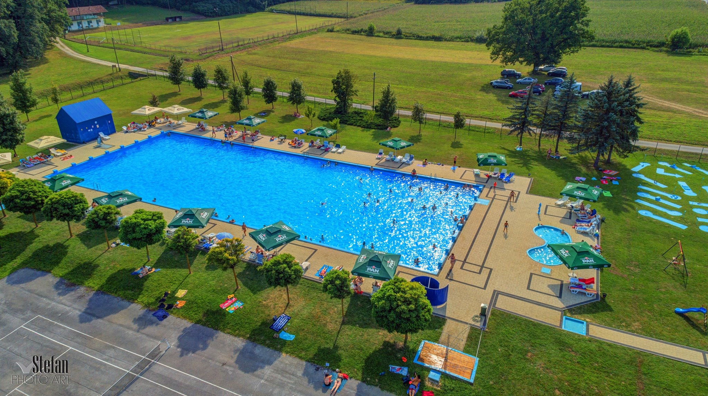

PLAN NABAVE
trgovačkog društva Šandroprom d.o.o. za 2023. godinu

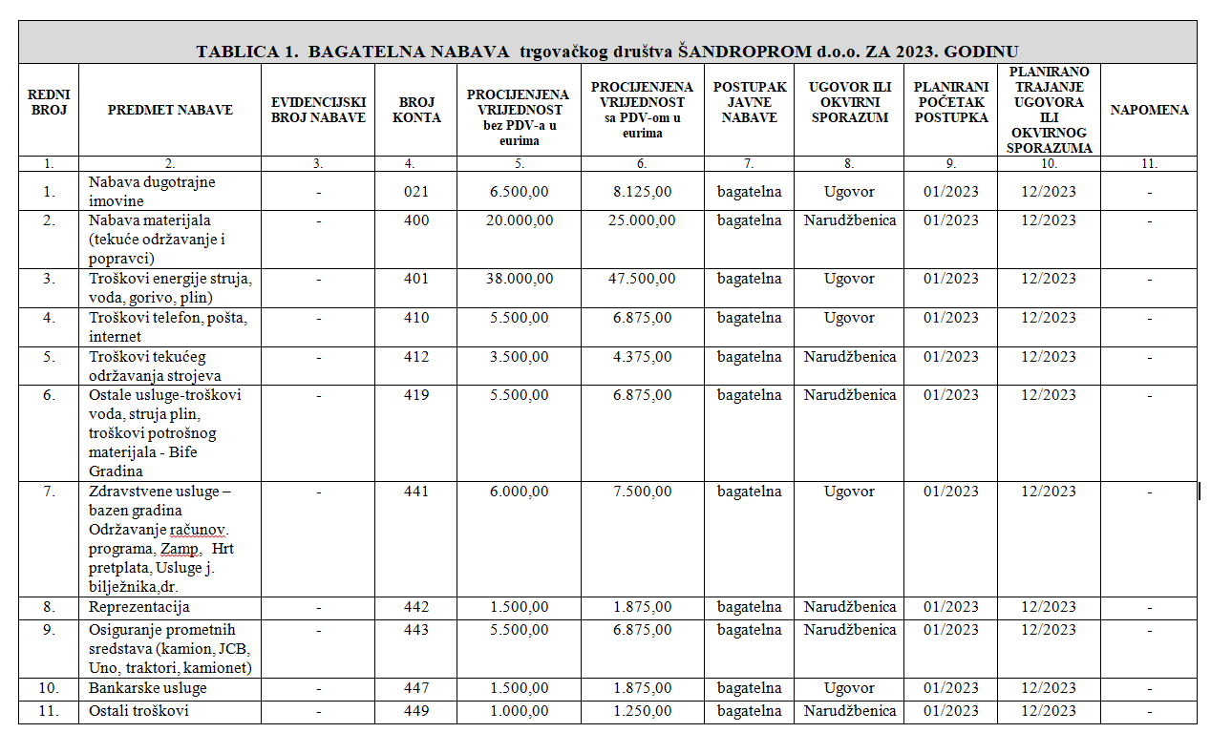

PLAN INVESTICIJA

trgovačkog društva Šandroprom d.o.o. za 2023. godinu

U 2023. godini planira se kupnja slijedećih osnovnih sredstava:

- 2 trimera
- 1 motorna pila
- malčer za košnju bankina

Podaci za kontakt:

ŠANDROPROM d.o.o.
Bjelovarska 6, 43227 Šandrovac
OIB: 30730793911
tel./fax 043 /874 - 909
email: sandroprom@inet.hr
žiro račun: HR3924020061100284391
radno vrijeme: od ponedjeljka do petka od 7,00 do 15,00 sati
kontakt osoba za upite građana i medija: Sanela Paukovac, direktorica

